Социально-экономическое положение Архангельской области, г. Архангельска
Общее географическое положение и его особенности:
Архангельская область – это край лесной индустрии, рыбной промышленности, современного судостроения и российской космонавтики.
Близость морей и океанов заметно сказывается на климате области, который является переходным между морским и континентальным. Зима обычно длинная и холодная, с низкой температурой в среднем до -26 градусов и сильными ветрами. Средняя температура летом - около 15 градусов тепла.
Регион располагает избыточными водными ресурсами. Здесь насчитывается 70 тыс. больших и малых рек суммарной протяженностью 275 тыс. км. Северная Двина создает благоприятные условия для навигации и является основным водным путем.
Экономическое развитие по наиболее традиционным отраслям в области базируется на предприятиях лесопромышленного комплекса, строительной индустрии и развитой инфраструктуре торговых портов, включая Архангельский морской порт, являющийся северными воротами России обеспечивающий существенную часть грузоперевозок в данном регионе.
В целом, географическое положение благоприятное, развитая транспортная инфраструктура, наличие порта способствуют развитию экономических связей.

Территория:
Площадь территории Архангельской области – 589 913 кв. км.
В состав области территориально входит Ненецкий автономный округ, а также острова Новая Земля и Земля Франца-Иосифа.
Площадь города Архангельска — 294 кв. км.

Население и плотность:
Численность населения Архангельской области по данным Росстата составляет 1 155 028 чел. (2018).
Плотность населения — 1,96 чел./км2 (2018).
Городское население — 78 % (2018).
Население города Архангельска — 351 488 чел.

Описание экономики региона и центра региона:
- Оборот организаций по видам экономической деятельности
Всего - 495866,3 млн. руб.
В %:
- К январю-августу 2018 года – 94,0

- Промышленное производство:
Индексы промышленного производства:
Показатель | В % к
 | соответствующему периоду предыдущего года | предыдущему периоду
2019 г.
Январь | 101,2 | 29,3
Февраль | 78,2 | 94,2
март | 43,6 | 106,3
апрель | 134,0 | 125,2
май | 86,8 | 74,8
июнь | 59,7 | 86,9
июль | 110,7 | 99,8
август | 124 | 101,0

Индексы производства по основным видам экономической деятельности:
Показатель | Январь-август 2019г. в % к  январю-июлю 2018г. | август 2019г.  в % к
 |  | август 2018г. | июль 2018г.
Добыча полезных ископаемых | 112,9 | 99,6 | 87,6
Обрабатывающие производства | 86,6 | 128,3 | 101,6
Обеспечение электрической энергией, газом и паром; кондиционирование воздуха | 99,7 | 105,2 | 105,7
Водоснабжение; водоотведение, организация сбора и утилизации отходов, деятельность по ликвидации загрязнений | 89,9 | 85,5 | 82,7

Объем отгруженных товаров собственного производства,
выполненных работ и услуг по видам экономической деятельности
(в фактически действующих ценах):
Показатель | август  2019г. | Январь-август  2019г.
Добыча полезных ископаемых | 2452,8 | 22401,5
Обрабатывающие производства | 25924,8 | 126503, 5
Обеспечение электрической энергией, газом и паром; кондиционирование воздуха | 1617,1 | 20144,2
Водоснабжение; водоотведение, организация сбора и утилизации отходов, деятельность по ликвидации загрязнений | 412,0 | 3578,0

- Лесное хозяйство:

Показатель | Январь-  август 2019г.,  тыс. плотн. м3 | В % к январю-  августу 2018г. | Август 2019г.  в % к  августу 2018г.
Лесоматериалы необработанные | 9617,3 | 117,3 | 98,8
Лесоматериалы хвойных пород | 6233,9 | 109,2 | 95,2
Лесоматериалы лиственных пород, за исключением тропических пород | 2686,1 | 137,7 | 116,0
Древесина топливная | 697,3 | 128,1 | 71,4

- Строительство:

Динамика объема работ, выполненных по виду экономической деятельности "Строительство" за январь-август 2019 года:
Показатель | Млн. рублей | В % к
 |  | соответствующему периоду  предыдущего года | предыдущему периоду
I полугодие | 10482,2 | 132,8
июль | 2765,4 | 52,9 | 142,0
август | 2264,0 | 45,2 | 81,3
Январь-август | 15511,6 | 86,0

Динамика ввода в действие жилых домов за январь-август 2019 года:
Показатель | Тыс. м²  общей площади | В % к
 |  | соответствующему периоду  предыдущего года | предыдущему периоду
I полугодие | 126,8 | 87,1
июль | 29,8 | 132,2 | в 3,5р
август | 7,6 | 59,6 | 25,6
Январь-август | 164,2 | 90,7

Динамика ввода в действие индивидуальных жилых домов за январь-август 2019 года:
Период | Ввод в действие индивидуальных жилых домов |  | В том числе в сельской местности
 | тыс. м2  общей площади | в % к соответствующему  периоду  предыдущего года | тыс. м2  общей площади | в % к соответствующему периоду  предыдущего года
I полугодие | 60,3 | 83,3 | 38,6 | 101,3
июль | 11,1 | в 1,6р. | 7,2 | в 1,8р.
август | 7,6 | в 1,5р. | 5,0 | в 1,8р.
Январь-август | 79,1 | 93,6 | 50,7 | 113,1

Прогнозные оценки изменения основных показателей деятельности строительных организаций:
 | III квартал 2019г. по сравнению  со II кварталом 2019г. |  |  | IV квартал 2019г. по сравнению  с III кварталом 2019г. (прогноз)
 | увеличение | без  изменения | уменьшение | увеличение | без  изменения | уменьшение
Объем работ, выполняемых  по виду экономической  деятельности "Строительство" | 39 | 35 | 27 | 13 | 58 | 29
Численность занятых | 25 | 51 | 24 | 8 | 67 | 25
Обеспеченность собственными  финансовыми ресурсами | 33 | 47 | 18 | 19 | 53 | 28
Просроченная кредиторская  задолженность | 18 | 45 | 18 | 7 | 67 | 25
Просроченная дебиторская  задолженность | 22 | 50 | 20 | 11 | 63 | 26
Цены на строительно-монтажные  работы | 57 | 36 | 7 | 59 | 35 | 7

Основные факторы, ограничивающие строительную деятельность:
 | III квартал 2019г.
Недостаток заказов на работы | 46
Неплатежеспособность заказчиков | 24
Высокий уровень налогов | 63
Высокий процент коммерческого кредита | 16
Недостаток квалифицированных рабочих | 8
Высокая стоимость материалов, конструкций и изделий | 27
Нехватка и изношенность строительных машин и механизмов | 17
Конкуренция со стороны других строительных организаций | 22
Погодные условия | 12
Недостаток материалов | -
Недостаток финансирования | 19
Другое | 5
Ограничений нет | 2

- Транспорт:
Деятельность автомобильного транспорта:
 | Январь-  август  2019г. | В % к  январю-августу  2018г. | Август  2019г. | В % к
августу
2018г.
Грузооборот, млн. т. км | 1089,7 | 90,6 | 139,8 | 101,7 | 102,2
Пассажирооборот, млн. пасс. км | 521,6 | 101,7 | 62,4 | 96,3 | 96,9

Ресурсы Архангельской области:

Большая часть ресурсов поставляется из других регионов

Сырьевые ресурсы
Архангельская область располагает значительными лесными ресурсами. Площадь, покрытая лесом, составляет 22,3 млн. га. Общий запас древесины составляет более 2500 млн. м³. В составе лесного фонда преобладают хвойные породы (сосна, ель) - 80%, лиственные породы (береза, осина) — 20%.
В Архангельской области открыта единственная в Европе алмазоносная провинция. В регионе открыты значительные запасы бокситов, известняков, доломитов, цементного сырья, гипсов и ангидритов, песков, глин и легкоплавких суглинков, строительных камней, подземных вод, марганца, медных руд, цинка, свинца, янтаря, ювелирных агатов и других полезных ископаемых.

Топливно-энергетические ресурсы
Электростанции:
В эксплуатации по Архангельской области находятся 8 теплоэлектроцентралей, 1 ветряная электростанция, 1 газотурбинная электростанция
Также, 1 нефтеналивной терминал, 6 компрессорных станций, 1 нефтяное месторождение (Харьягинское месторождение)

Гарантирующие поставщики:
- ОАО "Архангельская областная энергетическая компания"
- ПАО «Архангельская сбытовая компания» (ПАО «Архэнергосбыт»)
- АО "Оборонэнергосбыт"
- ООО "Поморские электросети"
- ООО "Русэнергосбыт"

Трудовые ресурсы
На рынке вакансий в Архангельской области на 13. 08. 2019 г. представлено 1 358 вакансии, из них в городе Архангельске представлено 647 вакансии.
Средняя заработная плата, предлагаемая работодателями составляет 24 000 рублей.
Популярные отрасли по количеству вакансий в Архангельской области
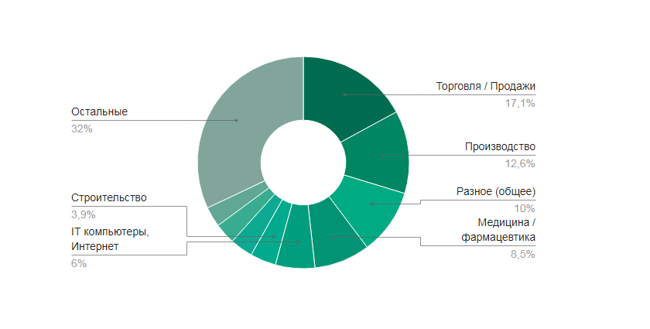
В Архангельской области наиболее востребованы специалисты отрасли Торговля / Продажи.
Распределение вакансий в Архангельской области
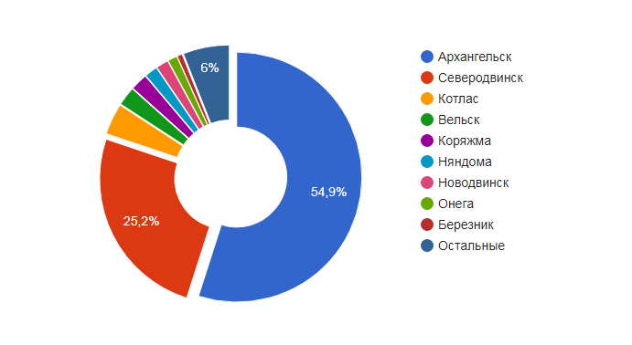

Как видно на диаграмме, в Архангельской области наибольшее количество вакансий открыто в Архангельске. На втором месте - Северодвинск, а на третьем - Котлас.

Рейтинг отраслей по уровню заработной платы в Архангельской области

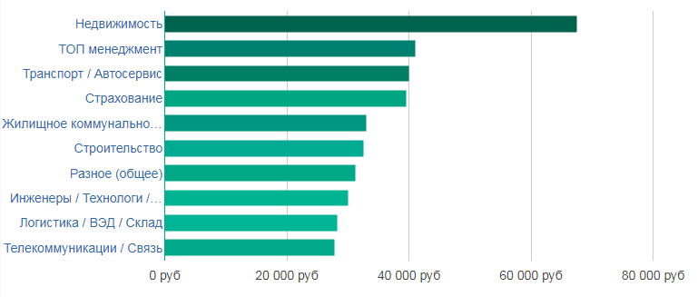
Наиболее высокооплачиваемой отраслью в Архангельской области является Недвижимость. Средняя заработная плата в отрасли составляет 67500 руб.

Рейтинг востребованных профессий в Архангельской области в 2019 году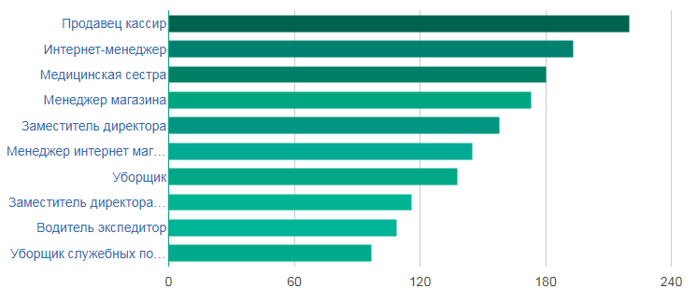

Продавец кассир является наиболее востребованной профессией в Архангельской области. По данным, количество вакансий составляет 220. Уровень средней заработной платы у профессии Продавец кассир равен 21825 руб.

Научные ресурсы
Научные ресурсы в городе Архангельске, в основном, представлены Северным Арктическим Федеральным Университетом имени М.И. Ломоносова - одним из ведущих вузов страны. Университет является крупнейшим научно-образовательным центром на северо-западе России. Миссия САФУ, как федерального университета, напрямую связана с реализацией Арктической стратегии Российской Федерации и созданием инновационной и кадровой базы для развития Севера и Арктики.

Одним из элементов инфраструктуры университета являются технологические центры: центр коллективного пользования научным оборудованием «Арктика», инновационно-технологический центр «Арктические нефтегазовые лабораторные исследования», центр космического мониторинга Арктики, центр исследования лесов. Планируются к созданию инновационно-технологический центр «Современные технологии переработки биоресурсов Севера» и центр патентования и защиты интеллектуальной собственности.

В САФУ проводится научная работа как в традиционных для университета отраслях, связанных с лесной, целлюлозно-бумажной и нефтегазовой промышленностью, так и в новых направлениях, определённых «Арктической» специализацией университета.
Университет имеет собственный центр коллективного пользования научным оборудованием.

Структура и отрасли экономики региона
Структура промышленного производства Архангельской области по видам экономической деятельности:
Обрабатывающие производства — 73,1%;
Производство и распределение электроэнергии, газа и воды — 24,1%.
Добыча полезных ископаемых — 2,8%;
Производство продукции по видам экономической деятельности:
Пищевой продукции, в том числе: рыбы и рыбных продуктов, производство мяса, колбасные изделия, цельномолочная продукция, субпродукты пищевые (домашняя птица), хлебобулочные изделия;
Обработка древесины и производство изделий из дерева;
Целлюлозно-бумажное производство, издательская и полиграфическая деятельность;
Производство транспортных средств и оборудования.

Крупнейшие компания и производственные предприятия

Крупнейшие градообразующие производственные предприятия в Архангельской области, главным образом, представлены:
ПАО «Севералмаз»
АО «Центр судоремонта “Звёздочка”»
ЗАО «Архангельскгеолразведка»
Архангельский хлебокомбинат
Северодвинский хлебокомбинат
Архангельский водрослевый комбинат
Соломбальский машиностроительный завод
Архангельская ТЭЦ

Структура финансового сектора
Крупнейшие банки:
1) ПАО Сбербанк
Ставка ипотеки на приобретение готового (вторичного) жилья – от 8,6%)
2) ВТБ
Ставка ипотеки на приобретение готового (вторичного) жилья – от 9,1%)
3) ГАЗПРОМБАНК
Ставка ипотеки на приобретение готового (вторичного) жилья – от 9,2%)
4) АЛЬФА-БАНК
Ставка ипотеки на приобретение готового (вторичного) жилья – от 9,29%)
5) РОССЕЛЬХОЗБАНК
Ставка ипотеки на приобретение готового (вторичного) жилья – от 8,85%)

Состав строительного сектора

Северо-Западный регион Российской Федерации, включая Архангельскую область богат разнообразным сырьем для производства строительных материалов. В области разведано и ведется добыча качественного сырья для производства цементов, строительной извести, высококачественного щебня. Большие запасы сырья для производства строительного гипса, керамических и силикатных изделий, минеральных красителей, стекла, минеральных и органических теплоизоляционных материалов и др. Область обладает большими запасами лесоматериалов, которые и являются основным сырьем для производства строительных материалов.

Основные предприятия по производству строительных материалов:
СЕВСТРОЙТОРГ
ЭМ-СИ БАУХЕМИ
СТРОЙЗАКАЗ СЕРВИС
БАЛТМОНОЛИТСТРОЙ
РУСДОМ
СТРОЙКОМРЕАЛ
ДОМОСТРОЙ
VIVA HAUS
АРХСИПСТРОЙ

Актуальные общедоступные данные экономического и социального развития региона

По сравнению с аналогичным периодом прошлого года наблюдается увеличение инвестиций по следующим видам экономической деятельности: сельское, лесное хозяйство, охота, рыболовство и рыбоводство, обрабатывающее производство, профессиональная, научная и техническая деятельность, обеспечение электрической энергией, газом и паром, трубопроводный транспорт.
Основные объёмы инвестиций направлены на развитие следующих видов экономической деятельности (без малого предпринимательства):
- обрабатывающие производства – 28 293,9 млн. рублей (33,1%), в том числе:
  - обработка древесины и производство изделий из дерева – 11 241,6 млн. рублей (13,1%);
  - производство бумаги и бумажных изделий – 9 896,4 млн. рублей (11,6%);
- сельское, лесное хозяйство, охота, рыболовство и рыбоводство – 3 708 млн. рублей (4,3%);
- транспортировка и хранение – 3 854,8 млн. рублей (4,5%);
- профессиональная, научная и техническая деятельность – 2 721,8 млн. рублей (3,2%);
- оптовая и розничная торговля – 2 016,9 млн. рублей (2,4%);
- государственный сектор.

Перечень инвестиционных проектов, реализуемых или планируемых к исполнению на территории Архангельска
Участник реализации инвестиционного  проекта (инвестор) | Наименование  инвестиционного проекта | Территория | Период  реализации
ООО «Архангельский домостроительный  комбинат «Двина» | Создание и развитие завода  железобетонных изделий | Округ Варавино-  Фактория | 2016-2018 годы
ООО «Семейная  клиника» | Создание центра семейной медицины | Округ  Майская Горка | 2015-2017 годы
ЗАО «Лесозавод 25» | Модернизация производственных мощностей по переработке пиловочного сырья ОАО «ЛДК-3» | Маймаксанский округ | 2016-2018 годы
Архангельский филиал «СРЗ «Красная  Кузница»  ОАО «ЦС «Звездочка» | Строительство плавучего дока | Соломбальский округ | 2014-2019 годы
Архангельский филиал «СРЗ «Красная  Кузница»  ОАО «ЦС «Звездочка» | Строительство завода по сжиженному  природному газу | Соломбальский округ | 2018-2023 годы
Архангельский филиал «СРЗ «Красная  Кузница»  ОАО «ЦС «Звездочка» | Строительство  двухпролетных эллингов | Соломбальский округ | 2016-2020 годы
Архангельский филиал «СРЗ «Красная  Кузница»  ОАО «ЦС «Звездочка» | Строительство «Морского  испытательного комплекса»  для испытаний ВРК | Соломбальский округ | 2016-2020 годы
ОАО «Архангельский  траловый флот» | Создание транспортно-логистического центра по хранению и распределению грузов на базе Маймаксанского грузового участка (МГУ),  проведение дноуглубительных работ,  модернизация причальных сооружений МГУ (рыбный порт) | Маймаксанский округ | 2015-2018 годы
АО «Аэропорт  «Архангельск» | Реконструкция аэропортного комплекса  «Талаги» | Октябрьский округ | 2013-2020 годы

Рынок недвижимости
В целом рынок недвижимости в г. Архангельск развит достаточно слабо по сравнению с рынками недвижимости крупных городов, таких как Москва и С.-Петербург. Основными причинами слабого развития рынка недвижимости являются небольшие размеры города, низкий уровень инвестиционной активности, и как следствие незначительные объемы строительства, а также закрытость информации о предложении объектов недвижимости на открытом рынке

Вторичное жилье:
Цена квадратного метра жилья в г. Архангельске на август 2019 составляет 59 519 руб/кв.м.
Средняя цена за квартиру в г. Архангельске на 21.09.2019 составляет 2 875 000 руб.

Статистика для квартир с разным количеством комнат
Комнат | Цена за квартиру, руб.. | к июлю | Цена за м2, руб.. | к июлю | Процент объявлений в базе
1-комн. | 2 168 256 | + 3,27% | 68 152 | + 3,57% | 29,31%
2-комн. | 2 648 194 | + 4,06% | 54 457 | + 3,62% | 42,53%
3-комн. | 3 809 347 | + 21,1% | 55 949 | + 14,74% | 23,56%
4-комн. | 5 199 104 | + 7,39% | 59 673 | + 9,25% | 4,6%

Таблица распределения по стоимости продажи квартир в районах за август
Район | cредняя стоимость квартиры руб. | изменения относительно данных за июль | Цена за м²., руб./м² | изменения относительно данных за июль | процент объявлений в городе
Варавино-Фактория | 2 664 189 | 25% | 52 961 | 16% | 0%
Исакогорский | 449 967 | -77% | 14 516 | -69% | 4,35%
Ломоносовский | 4 024 520 | 14% | 73 801 | 13% | 0%
Маймаксанский | нет данных | 0% | нет данных | 0% | 0%
Майская горка | 3 616 360 | 0% | 74 550 | 0% | 0%
Октябрьский | 3 007 230 | 27% | 91 778 | 24% | 0%
Приморский | 675 250 | -9% | 17 525 | -23% | 0%
Северный | 4 888 130 | 13% | 103 040 | 32% | 69,57%
Соломбальский | 846 308 | -2% | 19 039 | -4% | 4,35%
Харовский | нет данных | 0% | нет данных | 0% | 0%
Цигломенский | нет данных | 0% | нет данных | 0% | 4,35%
Экономия | 3 150 258 | -11% | 70 708 | 0% | 17,39%

Новостройки:
Наибольшее развитие нового строительства осуществляется в г. Архангельск (областной центр), г. Северодвинск, г. Котлас
Цена квадратного метра жилья в г. Архангельске на август 2019 составляет 74 218 руб/кв.м., на стадии строительства от 58 000 руб./кв.м.
Цена квадратного метра жилья в районных центрах области и наиболее крупных городах составляет 59 000-68 000 руб/кв.м., на стадии строительства от 52 000 руб./кв.м.

Цена квартир в новостройках Архангельска на 21.09. 2019 г.:
Однокомнатная – 2 867 785 руб., за месяц показатель изменился на -16 %;
Двухкомнатная – 3 964 500 руб., где средняя цена изменилась на -11 %;
Трехкомнатная – 5 035 111 руб., где показатель стоимости изменился на -11 %;
Четырех- и многокомнатная – 5 517 447 руб., средняя цена изменилась на 18 %.

Коммерческая недвижимость:
Большая часть предложения коммерческой недвижимости приходится на центральные (Ломоносовском и Октябрьском округах) районы города; в спальных районах (Майская горка, Соломбала) также представлены эпизодические предложения в основном это небольшие помещения под оказание социально-бытовых услуг (парикмахерские, небольшие магазины микрорайонного значения).
На рынке коммерческой недвижимости на 21.09.2019 г. 550 предложения на продажу, 974 предложений для сдачи в аренду из них:
Цена и величина арендной платы будет зависеть от месторасположения. Эксперты разделили г. Архангельск на следующие, условно схожие ценовые зоны:
1 зона – центр города Ломоносовский и Октябрьский округа
2 зона - ул. Смольный буян, Парижской коммуны – ул. Галушина, ул. Суворова – ул. Терехина – ул. Таймырская
3 зона - ул. Таймырская, часть Соломбальского округа до ул. Усть-Двинская и округ Майская горка (ул. Галушина – ул. Никитова) с другой стороны.
4 зона - оставшиеся районы города, Варавино-Фактория, Сульфат, Маймакса, Цигломень.
5 зона – пригородные территории Приморского района, Исакогорока, Катунино.
Стоимость коммерческих помещений непосредственно зависит от местоположения, от деловой активности региона (области) в целом, так и рассматриваемого локального района и спроса. Основываясь на приведенной выше классификации, цены на рынке недвижимости уменьшаются от 1 к 5 зоне.
Средняя стоимость 1 кв. м. коммерческой недвижимости в г. Архангельск на продажу – 58000-65000 руб. , в районных центрах – 40000-54000 руб.
Средняя стоимость 1 кв. м. коммерческой недвижимости в аренду – 400-680 руб/мес., в районных центрах – 100-430 руб/мес.

Рынок земельных участков:
Можно сказать, что рынок земельных участков в Архангельской области развит очень слабо: предложение и спрос ограничены, разброс цен достаточно велик, что не позволяет выявить четкие тенденции и закономерности. Лидером по количеству предложений о продаже земельных участков является г. Архангельск и пригород – Приморский район. Также много предложений наблюдается в крупных городах, таких как Северодвинск, Котлас, а также Котласском и Вельском районах. В других района области зафиксировано не более 1-3 предложений, либо предложения вовсе отсутствуют.
Для рынка земельных участков, предназначенных для строительства коммерческих объектов, характерны следующие особенности:
- ограниченность предложения (число участков, находящихся в свободной продаже, очень мало),
- преимущественное расположение данных участков в спальных районах города и пригородных территориях (предложение в центральных районах города практически отсутствует),
- большой разброс цен,
- невысокий спрос и длительные сроки экспозиции (в среднем от нескольких месяцев до года и выше).

Большая часть предложений на продажу земельных участков приходится для участков под коммерческую застройку, расположенные в г. Архангельск и районных центрах Архангельской области.
Земельные участки для индивидуального жилищного строительства (ИЖС) и промышленных объектов представлены на продажу в крупных городах Архангельской области, в периферийных районах городов. В небольших районных центрах: городах и поселках городского типа земельные участки под ИЖС предлагаются и центральных частях населенных пунктов. Наибольшее количество предложений о продаже земельных участков под ИЖС зафиксировано в г. Архангельске и смежном с ним Приморском районе, г. Северодвинск, Котласском и Вельском районах. Разброс цен на участки под промышленное производство достаточно широкий и зависит от назначения земель, локального местоположения участка, близости к железнодорожным путям, обеспеченности инженерными коммуникациями, размеров участка

На 21.09.2019 г. на рынке земельных участков представлено 556 предложение, из них:

Земли поселений (ИЖС) – 245 предложений;
Средняя стоимость 1 сот. земли:
Октябрьский район | 75 тыс. руб.
Ломоносовский район | 62 тыс. руб.
Приморский район | 33 тыс. руб.
Окраины города | 32 тыс. руб.

Сельхозназначения (СНТ, ДНП) – 275 предложений;
Средняя стоимость 1 сот. земли: 12-35 тыс. руб.

Промназначения – 36 предложений;
Средняя стоимость 1 сот. земли: 43 тыс. руб.

Архангельский филиал АО "Ростехинвентаризация - Федеральное БТИ"
ocenkabti@yandex.ru

http://www.gks.ru/region/docl1111/Main.htm
www.trud.com
https://arhangelsk.naydidom.com/tseny/adtype-kupit
https://arhangelsk.n1.ru/kupit/kommercheskaya/
https://www.avito.ru/arhangelsk/zemelnye_uchastki/prodam

